H1《長者護理常識》老人難溝通點算？
Meta Description：與長者溝通重在見面問候、尊重其自主與做事前先打招呼。本文整理長者常見心理需求、日常用語建議及洗澡等場景做法。
Keywords：AngelCare宅天使; 宅天使; AngelCare; 照顧者app; 照顧者支援; 照顧者壓力; 照顧者平台; 長者照顧; 在職護老;長者溝通; 認知障礙症; 老人溝通技巧；長者溝通技巧課程；老人家無法溝通；與長者溝通話題；腦退化症溝通技巧；老人難溝通；
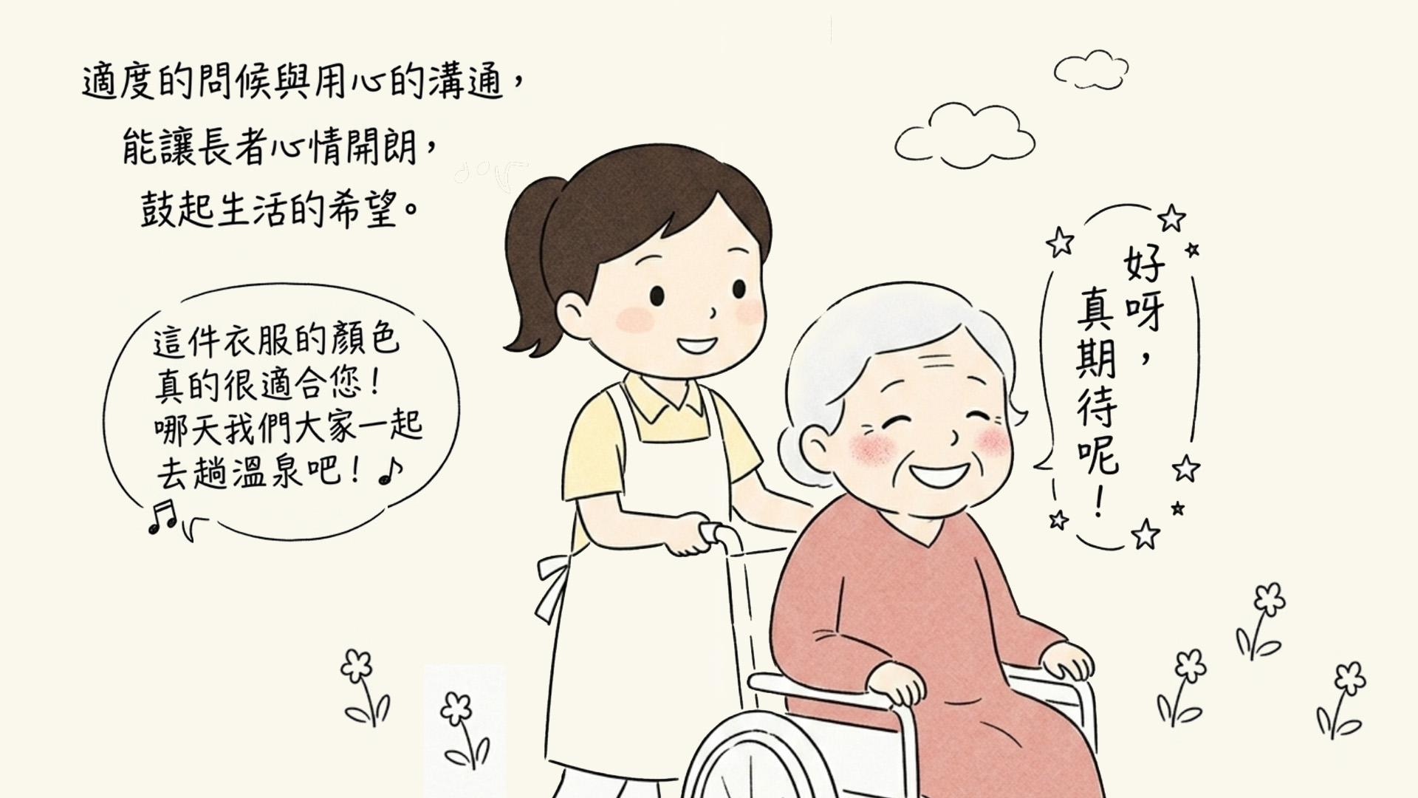
H2一、基礎溝通
與長者融洽地交流，不需要做特別的事情。只要做到「見面一定寒暄問候」、「做事之前先打招呼」等自然舉動，溝通就不會困難。問候能讓長者感到高興，有助形成穩定的生活狀態。在日常照顧中，每做一件事之前都先打個招呼，可以消除長者的不安感，使其放心。長者有時表現出「頑固、以自我為中心」，有時又「猶豫不決、坐立不安」，這兩種態度其實都是因不安而顯現的兩面性，照顧者無需為此困擾。
H2二、尊重長者
越是親近的家人，越容易犯一個錯誤：因為長者「身體不靈便」或「聽唔明」，就不徵求其意見，直接代為決定。即便對方是認知障礙症長者，家人也應該詢問「我我哋應該點樣好？ 」。 「自己的想法被認可」、「按自己的意思作決定」，對任何人來說都是感受到「有價值」、「活得有意義」的重要來源。長者也不例外。無論需要怎樣的照顧，長者依然認為「自己的事情由自己決定」。家人應當理解和尊重這種心理習慣，並給予支持。
H2三、明白長者所需及對應做法
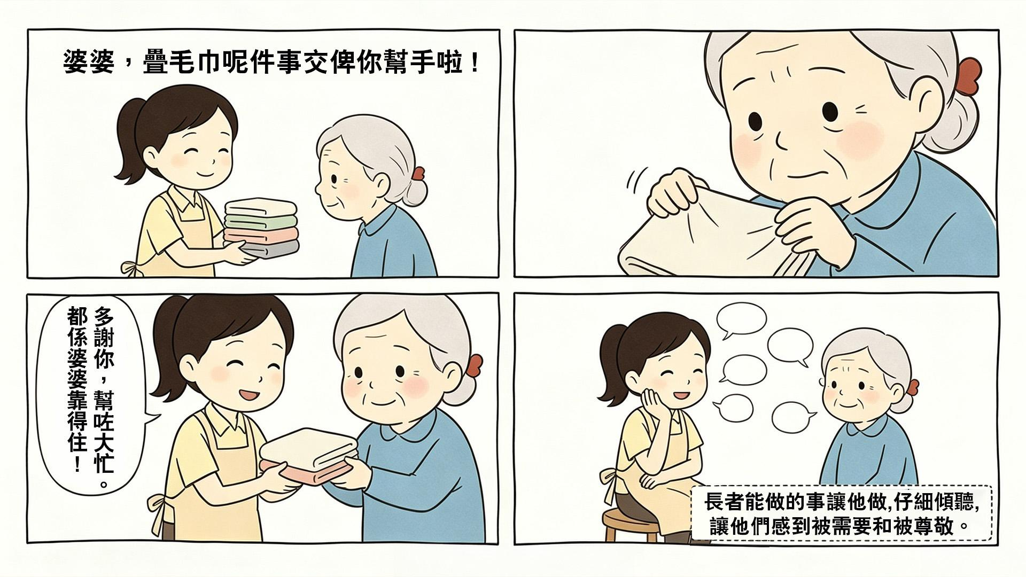
長者內心有多種需求，照顧者可針對性地回應：
- 想擁有生活的價值
  - 做法：能做的事盡量讓長者自己做；委託簡單的事，讓其體驗完成的喜悅和自信，並真誠道謝。
  - 案例：「呢件事交俾你幫手」、「多謝你，幫咗大忙。」 、「都係婆婆靠得住」。
- 想被尊敬
  - 做法：面對面仔細傾聽，不要不耐煩或指責長者說話重複。有不明白的地方可提問。
  - 案例：「年輕時你做過咩工？」、「你教我編織的方法吧」、「婆婆你知道的事真多」。
- 想與周圍的人友好相處
  - 做法：即便同住也要寒暄問候；與鄰居相處時，家人要積極做後援。
  - 案例：「婆婆，訓得好嗎？」、「要唔要同邊個一齊飲茶？」
- 想長壽
  - 做法：若長者說出「想快點死」，要和藹地安慰；對病情苦惱時，要鼓勵。
  - 案例：「你要永遠健康長壽」、「病很快會治好，恢復健康的」。
- 想做更多新的事情
  - 做法：身體健康時約去旅行，恢復精神；試著推薦穿稍艷麗的衣服。
  - 案例：「搵日我哋大家一齊去浸溫泉啦」、「件衫好襯你」
H2四、日常問候建議
- 嚴禁否定性或強迫性的語氣。傳統、有朝氣地說聲「早晨」最好，能增加親密感。涉及天氣及健康狀態的話題最常用。
- 不要催促或因弄髒而責備長者，讓其慢慢開心地吃飯。
- 鼓勵長者自己完成力所能及的事，但不要催促。無論多大年紀，被誇「件衫好襯你」都會高興。
- 臭味及髒汙是長者最在意的，不要表現在言語上，應俐落地收拾掉。氣溫低時關心問候「凍唔凍 」也會讓人高興。
H2五、消除長者不安感
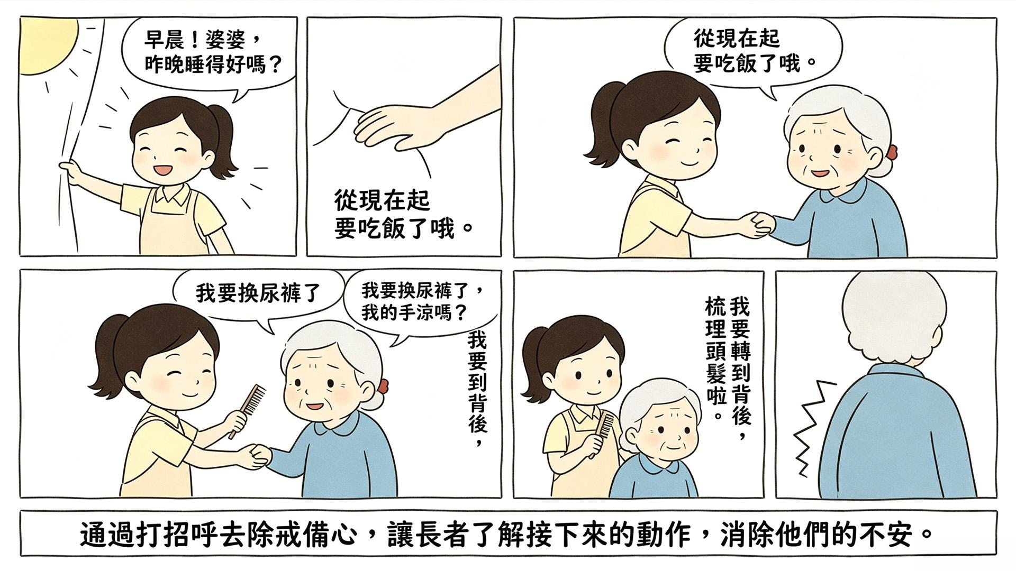
被照顧的長者有很多不安，尤其身體有殘疾者更擔心「周圍人點睇我？」。消除這些憂慮、建立信賴關係的有效方法就是「問候寒暄」。 要開始做什麼時：「而家開始食飯啦 」觸碰身體時：「我幫你換片，我隻手凍唔凍啊？」 轉到背後時：「我要轉到背後，梳理頭髮啦。」 通過打招呼去除戒備心，讓長者瞭解接下來要做的事情再行動。特別是在裸露身體或更換尿片等接近無防備狀態時，問候絕對必要。
H2六、特定場景的溝通
洗澡
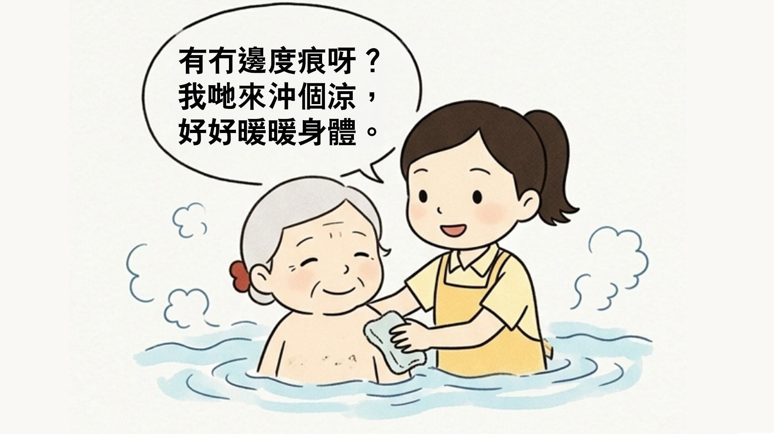
- 可用語：「有冇邊度痕呀？ 」、「好好暖暖身體」、「我哋來沖個涼」。
- 建議：照顧體重重的長者洗澡雖費力，但直截了當說出來會喪失信賴關係。洗澡對長者是快樂的事，要多用心讓其身心放鬆。

就寢
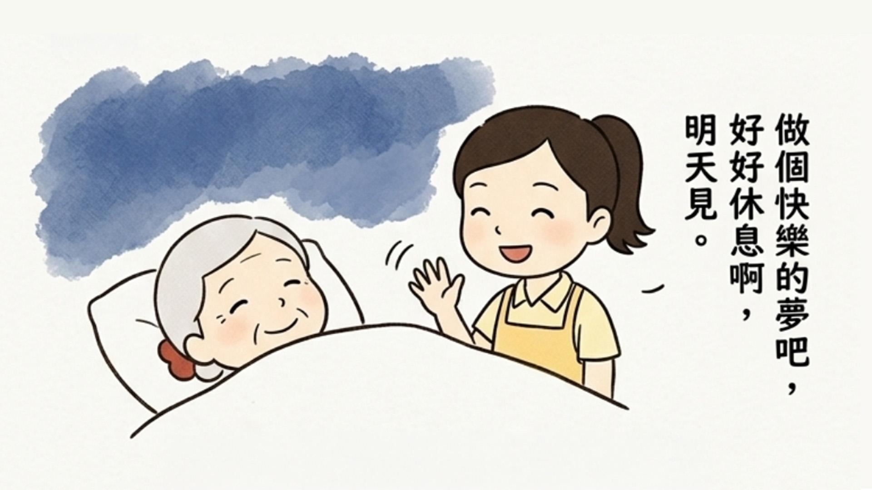
- 可用語：「做個快樂的夢吧」、「好好休息啊」、「聽日見」。
- 建議：長者晚上或早晨可能睡不著醒來，不要責怪，否則可能導致失眠。要親切地道晚安，讓長者「好好地」休息。

在職護老者與家人可透過照顧者app協調照顧工作。聘有外傭的家庭，家人可遠距查看任務完成進度，檢查是否按約定溝通與護理，減輕照顧者壓力。若對長者情緒或行為轉變有疑問，可考慮加入年費計劃，提供醫療群組諮詢服務，全年無限次與註冊醫生一對一對話，是實用的照顧者支援渠道。
H2七、注意事項
適度問候不僅能加深照顧者與長者之間的信賴關係，還能讓長者心情開朗、鼓起生活的希望。說話及口氣應注意以下要點：
- 用肯定的話：長者容易悲觀思考，請選擇「今日天氣好，太開心了」等積極、肯定的話語。
- 有快樂的表情：即使語言肯定，臉色陰沉也不合適。
- 不要訓斥：長者添麻煩的行為，多數是因為沒能理解照顧者的意思。關鍵是用對方能明白的話語，好好說清楚。
良好的溝通從一聲真誠的問候開始。尊重長者、理解其需求、用溫和肯定的言語交流，就能建立起穩固的信賴關係。

【常見問題（FAQ）】
- Q1：認知障礙症長者拒絕溝通，怎麼辦？
- A1：減少一次過問太多問題，改用簡短句子及眼神接觸。可配合固定日常流程，讓長者預知下一步。若攻擊性或情緒突變增加，應向醫生反映並考慮進一步評估。
- Q2：外傭與家人照顧方式不一致，如何統一？
- A2：可先與工人姐姐開短會，訂立「做事前打招呼」等幾項共識，並貼在當眼處。同時讓其跟AngelCare每日任務卡做藥物管理、健康監測等步驟；系統會按健康問卷同長者病史生成任務，食藥時間有提醒同打卡。姐姐拍一拍血壓計螢幕，AI 就幫手入數，唔使抄簿；完成後會自動同步俾家人，減少只靠口頭匯報。
- Q3：長者重複抱怨同一件事，如何回應？
- A3：先簡短回應感受，例如「明白你擔心」。不必每次糾正細節，可轉移話題或安排小活動。若抱怨與痛症或失眠有關，宜記下並於覆診時告知醫生。
- Q4：長者洗澡時抗拒，有什麼做法？
- A4：可改在長者精神較佳的時段，保持室溫及水溫穩定。預先說明每個步驟，讓其握穩扶手；若仍強烈抗拒，可改以抹身代替，並與醫生商討皮膚護理需求。
- Q5：照顧者覺得溝通越來越力不從心，幾時應求助？
- A5：若出現持續失眠、易怒或對長者失去耐心超過兩星期，宜向醫生求助。

